Así fue el 'picnic gigante' en la frontera entre México y Estados Unidos
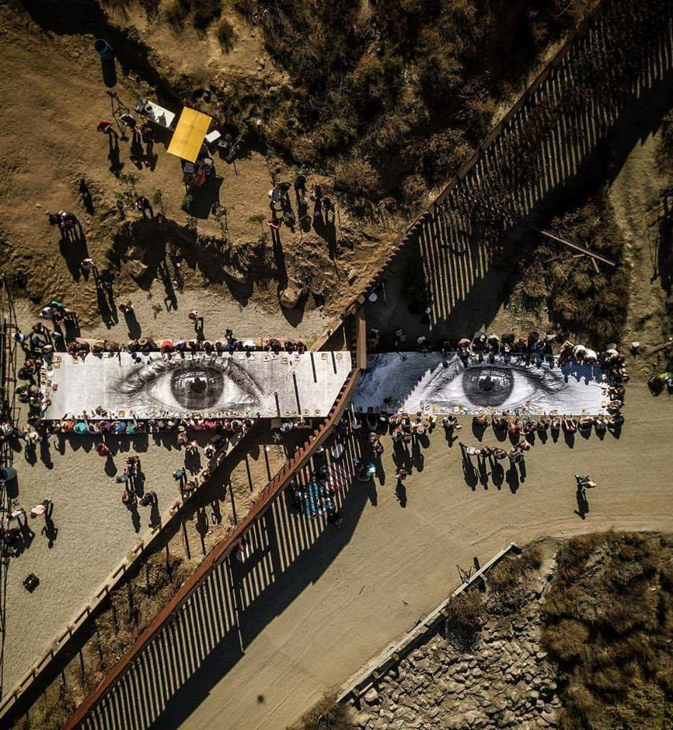
(CNN – 12/10/2017) - El gobierno del presidente de Estados Unidos Donald Trump no es el único en poner su mirada sobre el muro en la frontera de México. También lo hace un esquivo artista urbano francés.
El artista JR construyó una mesa de comedor gigante a ambos lados de la frontera, en la pequeña ciudad mexicana de Tecate, y pintó “los ojos de un soñador” en la parte de arriba. En una instalación especial de un solo día, cada ojo fue cuidadosamente ubicado a cada lado de la frontera. La gente se reunió alrededor de la mesa para disfrutar del sol y de la comida, también a ambos lados de la frontera.
En su cuenta de Instagram el artista francés JR publicó una foto aérea de su "Picnic gigante" en la frontera.
En una publicación en la cuenta de Instagram del artista se ve a las personas sentándose en bancas para disfrutar del “picnic gigante”, como JR llamó a su instalación. “La gente comiendo la misma comida, compartiendo la misma agua, disfrutando la misma música (la mitad en cada lado), alrededor del ojo de un soñador”, dice.
JR esperaba que desmontaran la mesa y dijo que pensaba que el picnic “claramente estaba prohibido”. En cambio, una de sus coartistas, Mía Maestro, publicó un video de ella misma llevándole té a un agente federal de EE.UU. de un lado de la frontera y JR haciendo lo mismo en el otro lado.
